1.ª Leitura: De tom poético. Distinguir claramente as vozes do narrador e dos personagens. Ler com vivacidade. É a nossa história de pecado e de graça... Atenção às interrogações: o tom de interrogação não é dado no fim da frase, mas no princípio.

Leitura do Livro do Génesis

Depois de Adão ter comido da árvore,
o Senhor Deus chamou-o e disse-lhe:
«Onde estás?».

Ele respondeu:
«Ouvi o rumor dos vossos passos no jardim
e, como estava nu, tive medo e escondi-me».

Disse Deus:
«Quem te deu a conhecer que estavas nu?
Terias tu comido dessa árvore, da qual te proibira comer?».

Adão respondeu:
«A mulher que me destes por companheira
deu-me do fruto da árvore e eu comi».

O Senhor Deus perguntou à mulher:
«Que fizeste?».

E a mulher respondeu:
«A serpente enganou-me e eu comi».

Disse então o Senhor Deus à serpente:
«Por teres feito semelhante coisa,
maldita sejas entre todos os animais domésticos
e entre todos os animais selvagens.

Hás de1 rastejar e comer do pó da terra
todos os dias da tua vida.

Estabelecerei inimizade entre ti e a mulher,
entre a tua descendência e a descendência dela.
Esta te esmagará a cabeça
e tu a2 atingirás no calcanhar».

O homem deu à mulher o nome de ‘Eva’,
porque ela foi a mãe de todos os viventes.

Palavra do Senhor.
2.ª Leitura: Trata-se de um hino. Deve ser proclamado e entoado com entusiasmo. Fazer as separações de tempo, com a mudança de ideias. Este texto exige forte domínio da respiração.

Leitura da Epístola do apóstolo São Paulo aos Efésios

Bendito seja Deus,
Pai de Nosso Senhor Jesus Cristo,
que do alto dos Céus nos abençoou
com toda a espécie de bênçãos espirituais em Cristo.

N'Ele1 nos escolheu, antes da criação do mundo,
para sermos santos e irrepreensíveis,
em caridade, na sua presença.

Ele nos predestinou,
conforme a benevolência da sua vontade,

a fim de sermos seus filhos adotivos, por Jesus Cristo,
para louvor da sua glória
e da graça que derramou sobre nós,
por seu amado Filho.

Em Cristo
fomos constituídos herdeiros,
por termos sido predestinados,
segundo os desígnios d'Aquele que tudo realiza
conforme a decisão da sua vontade,
para sermos um hino de louvor da sua glória,
nós que desde o começo esperamos em Cristo.

Palavra do Senhor.

Oração dos Fiéis

P. Na dramática situação atual de pandemia, carregada de sofrimentos e angústias, que oprimem o mundo inteiro, recorremos à Mãe de Deus e nossa Mãe, refugiando-nos sob a sua proteção, para que Ela apresente, por meio de seu Filho, as nossas preces ao Pai. Digamos a cada prece:

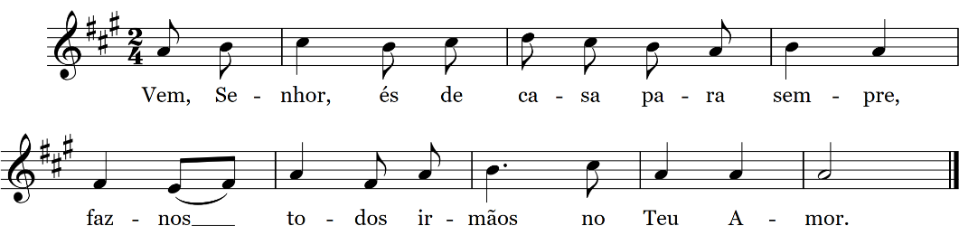
R. 1 (se for cantada): Vem, Senhor, és de casa para sempre! Faz-nos todos irmãos no Teu Amor.

R. 2 (se for rezada): Vem, Senhor. Faz-nos todos irmãos no Teu Amor.

- Senhor, Tu amas a Igreja e queres santificá-la, para a apresentares como Igreja cheia de glória, sem mancha nem ruga, mas santa e imaculada. Mas nós manchamo-la com as nossas infidelidades. Por isso, pedimos-Te: R.

- Senhor, Tu sonhas um novo encontro de diálogo, de justiça e de paz, mas nós governamos o nosso mundo gerando fome, pobreza, violência e guerra. Por isso, pedimos-Te: R.

- Senhor, Tu criaste todos os seres humanos com a mesma dignidade e infundiste nos nossos corações um espírito de irmãos. Mas nós desviamo-nos, criando muros, conflitos e divisões. Por isso, pedimos-Te: R.

- Senhor, Tu deste-nos Maria como nossa Mãe e confiaste-nos a Ela como filhos queridos, mas nós deixamo-nos guiar e seduzir por outras estrelas, que nos desviam desta abençoada maternidade. Por isso, pedimos-Te: R.

P. À vossa proteção nos acolhemos, Santa Mãe de Deus. Não desprezeis as nossas súplicas, nós que estamos na provação, e livrai-nos de todos os perigos, ó Virgem gloriosa e bendita, que destes à luz Jesus Cristo, Deus com o Pai, na unidade do Espírito Santo.
R. Ámen.

1 Ler “Hás de” e não “Há des”.
2 Dois «a» seguidos. Não comer este «a»; a + a = á. Ler “tu átingirás”.
1 Dar bastante ênfase a esta palavra: «N’Ele».

